Лабораторная работа №6: Расчет числа молекул в атмосфере

Постановка задачи
Разработать программу для вычисления числа молекул в атмосфере.

Оборудование
- ПК (Использовался ноутбук с установленной ОС GNU/Linux)

Математическая модель
Полное число молекул N в атмосфере равно:
N ≈ (M / μ)N_{A} = (4πR²p₀ / μg) N_{А} , где
R — средний радиус Земли,
μ — средняя молярная масса воздуха,
g — гравитационная постоянная,
p₀ — давление воздуха на уровне моря
N_{A} — постоянная Авогадро

Исходные данные
R, км | g, н | μ, кг/моль | p₀, см рт. ст. | N_{A}
6400 | 9,8 | 0,029 | 76 | 6,02214082 · 10²³

Ход работы
Для выполнения поставленной задачи разработаем программу. Для этого используем язык программирования Pascal.
Для повышения удобства работы с кодом программы, разобъём вычисление N на части и подставим на их место переменные:
, где a = 4πR²p₀, b = μg

Описание переменных
Переменная | Тип | Суть
R | real | Ср. радиус Земли
g | real | Гравитационная постоянная
U | real | Средняя молярная масса воздуха
p0 | real | Давление воздуха на уровне моря
NA | real | Постоянная Авогадро
a | real | Переменная a из мат. модели
b | real | Переменная b из мат. модели
N | real | Примерное число молекул в атмосфере Земли

Код программы и результаты вычислений
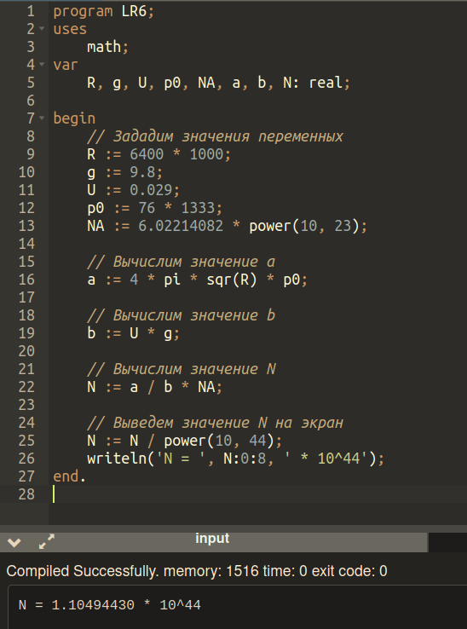
Результат: N ≈ 1,10494430 * 10⁴⁴

Вывод
В ходе лабораторной работы была разработана программа на языке Pascal для вычисления приблизительного числа молекул воздуха в атмосфере Земли. Результат работы программы показал, что искомое значение приблизительно равно 1,10494430 * 10⁴⁴. Поставленная задача выполнена успешно.

